2025年12月放射卫生检测项目公示一览表
序号 | 任务编号 | 受检单位 | 单位地址 | 联系人 | 联系电话 | 检测人 | 检测时间 | 陪同人 | 确认时间 | 相关影像资料
 | 25FW0328 | 彭水县苗族土家族自治县人民医院 | 彭水县 | 刘畅 | 177****4997 | 王荣、黎衡、何远闩 | 20251217 | 刘畅 | 20251217 | 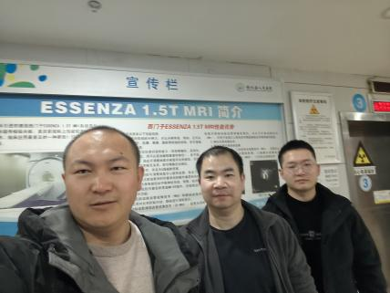
 | 25FW0331 | 彭水县苗族土家族自治县人民医院 | 彭水县 | 刘畅 | 177****4997 | 王荣、黎衡、何远闩 | 20251217 | 刘畅 | 20251217
 | 25FW0334 | 彭水县苗族土家族自治县人民医院 | 彭水县 | 刘畅 | 177****4997 | 王荣、黎衡、何远闩 | 20251217 | 刘畅 | 20251217
 | 25FW0628 | 重庆市妇幼保健院 | 渝中区 | 何牧昊 | 139****3173 | 王荣、黎衡 | 20251202 | 何牧昊 | 20251202 | 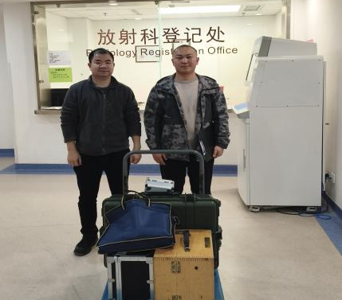
 | 25FW0650 | 重庆市大足区人民医院 | 大足区 | 蒋欣 | 152****8157 | 王荣、何远闩 | 20251204 | 蒋欣 | 20251204 | 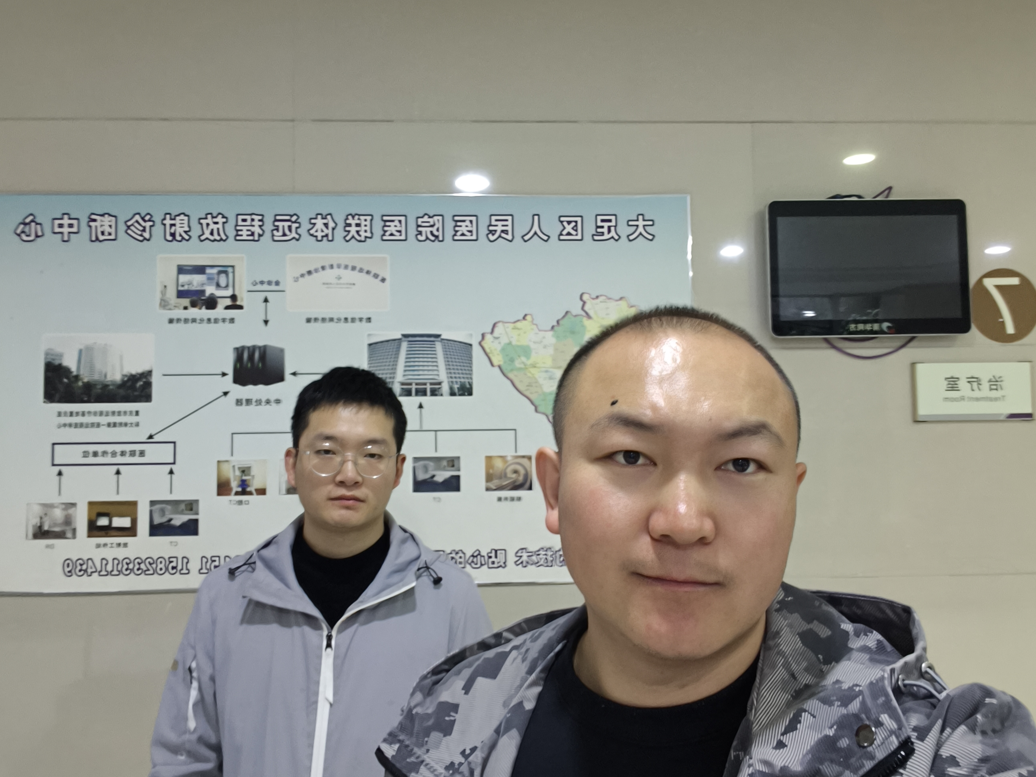
 | 25FH0011 | 重庆市九龙万博新材料科技有限公司 | 万州区 | 周遥 | 152****8599 | 王荣、任泂、黎衡、肖生强 | 20251125 | 周遥 | 20251125 | 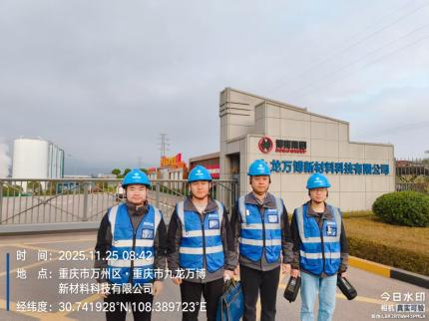
 | 25FH0012 | 重庆市九龙万博新材料科技有限公司 | 万州区 | 周遥 | 152****8599 | 王荣、任泂、黎衡、肖生强 | 20251125 | 周遥 | 20251125
 | 25FW0734 | 重庆黔江民族医院 | 黔江区 | 王祥 | 158****7843 | 肖生强、何远闩 | 20251211 | 王祥 | 20251211 | 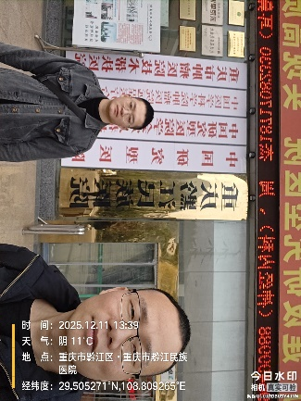
 | 25FW0746 | 重庆三峡医药高等专科学校附属人民医院 | 万州区 | 罗超 | 135****5631 | 黎衡、肖生强 | 20251124 | 杨老师 | 20251124 | 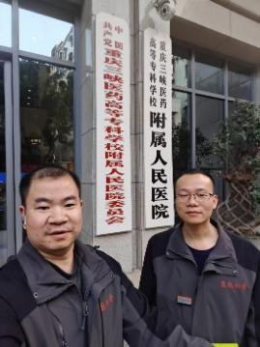
 | 25FW0754 | 中电科芯片技术（集团）有限公司 | 高新区 | 周丹琳 | 135****5909 | 黎衡、何远闩 | 20251111 | 周丹琳 | 20251111 | 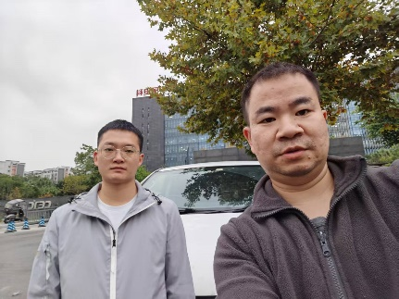
 | 25FW0755 | 中电科芯片技术（集团）有限公司 | 高新区 | 周丹琳 | 135****5909 | 黎衡、何远闩 | 20251111 | 周丹琳 | 20251111
 | 25FW0756 | 中电科芯片技术（集团）有限公司 | 高新区 | 周丹琳 | 135****5909 | 黎衡、何远闩 | 20251111 | 周丹琳 | 20251111
 | 25FW0757 | 中电科芯片技术（集团）有限公司 | 高新区 | 周丹琳 | 135****5909 | 黎衡、何远闩 | 20251111 | 周丹琳 | 20251111
 | 25FW0758 | 中电科芯片技术（集团）有限公司 | 高新区 | 周丹琳 | 135****5909 | 黎衡、何远闩 | 20251111 | 周丹琳 | 20251111
 | 25FW0759 | 中电科芯片技术（集团）有限公司 | 高新区 | 周丹琳 | 135****5909 | 黎衡、何远闩 | 20251111 | 周丹琳 | 20251111
 | 25FW0760 | 中电科芯片技术（集团）有限公司 | 高新区 | 周丹琳 | 135****5909 | 黎衡、何远闩 | 20251111 | 周丹琳 | 20251111
 | 25FW0761 | 中电科芯片技术（集团）有限公司 | 高新区 | 周丹琳 | 135****5909 | 黎衡、何远闩 | 20251111 | 周丹琳 | 20251111
 | 25FW0762 | 中电科芯片技术（集团）有限公司 | 高新区 | 周丹琳 | 135****5909 | 黎衡、何远闩 | 20251111 | 周丹琳 | 20251111
 | 25FW0764 | 中电科芯片技术（集团）有限公司 | 高新区 | 周丹琳 | 135****5909 | 黎衡、何远闩 | 20251111 | 周丹琳 | 20251111
 | 25FW0765 | 中电科芯片技术（集团）有限公司 | 高新区 | 周丹琳 | 135****5909 | 黎衡、何远闩 | 20251111 | 周丹琳 | 20251111
 | 25FW0766 | 中电科芯片技术（集团）有限公司 | 高新区 | 周丹琳 | 135****5909 | 黎衡、何远闩 | 20251111 | 周丹琳 | 20251111
 | 25FW0767 | 中电科芯片技术（集团）有限公司 | 高新区 | 周丹琳 | 135****5909 | 黎衡、何远闩 | 20251111 | 周丹琳 | 20251111
 | 25FW0768 | 中电科芯片技术（集团）有限公司 | 高新区 | 周丹琳 | 135****5909 | 黎衡、何远闩 | 20251111 | 周丹琳 | 20251111
 | 25FW0769 | 中电科芯片技术（集团）有限公司 | 高新区 | 周丹琳 | 135****5909 | 黎衡、何远闩 | 20251111 | 周丹琳 | 20251111
 | 25FW0770 | 中电科芯片技术（集团）有限公司 | 高新区 | 周丹琳 | 135****5909 | 黎衡、何远闩 | 20251111 | 周丹琳 | 20251111
 | 25FW0771 | 中电科芯片技术（集团）有限公司 | 高新区 | 周丹琳 | 135****5909 | 黎衡、何远闩 | 20251111 | 周丹琳 | 20251111
 | 25FW0772 | 中电科芯片技术（集团）有限公司 | 高新区 | 周丹琳 | 135****5909 | 黎衡、何远闩 | 20251111 | 周丹琳 | 20251111
 | 25FW0774 | 中电科芯片技术（集团）有限公司 | 高新区 | 周丹琳 | 135****5909 | 黎衡、何远闩 | 20251111 | 周丹琳 | 20251111
 | 25FW0775 | 中电科芯片技术（集团）有限公司 | 高新区 | 周丹琳 | 135****5909 | 黎衡、何远闩 | 20251111 | 周丹琳 | 20251111
 | 25FW0776 | 中电科芯片技术（集团）有限公司 | 高新区 | 周丹琳 | 135****5909 | 黎衡、何远闩 | 20251111 | 周丹琳 | 20251111
 | 25FW0777 | 中电科芯片技术（集团）有限公司 | 高新区 | 周丹琳 | 135****5909 | 黎衡、何远闩 | 20251111 | 周丹琳 | 20251111
 | 25FW0779 | 中电科芯片技术（集团）有限公司 | 高新区 | 周丹琳 | 135****5909 | 黎衡、何远闩 | 20251111 | 周丹琳 | 20251111
 | 25FW0780 | 中电科芯片技术（集团）有限公司 | 高新区 | 周丹琳 | 135****5909 | 黎衡、何远闩 | 20251111 | 周丹琳 | 20251111
 | 25FW0781 | 中电科芯片技术（集团）有限公司 | 高新区 | 周丹琳 | 135****5909 | 黎衡、何远闩 | 20251111 | 周丹琳 | 20251111
 | 25FW0782 | 中电科芯片技术（集团）有限公司 | 高新区 | 周丹琳 | 135****5909 | 黎衡、何远闩 | 20251111 | 周丹琳 | 20251111
 | 25FW0783 | 中电科芯片技术（集团）有限公司 | 高新区 | 周丹琳 | 135****5909 | 黎衡、何远闩 | 20251111 | 周丹琳 | 20251111
 | 25FW0784 | 中电科芯片技术（集团）有限公司 | 高新区 | 周丹琳 | 135****5909 | 黎衡、何远闩 | 20251111 | 周丹琳 | 20251111
 | 25FW0785 | 中电科芯片技术（集团）有限公司 | 高新区 | 周丹琳 | 135****5909 | 黎衡、何远闩 | 20251111 | 周丹琳 | 20251111
 | 25FW0786 | 中电科芯片技术（集团）有限公司 | 高新区 | 周丹琳 | 135****5909 | 黎衡、何远闩 | 20251111 | 周丹琳 | 20251111
 | 25FW0787 | 中电科芯片技术（集团）有限公司 | 高新区 | 周丹琳 | 135****5909 | 黎衡、何远闩 | 20251111 | 周丹琳 | 20251111
 | 25FW0813 | 重庆川维建安工程有限公司 | 长寿区 | 赵老师 | 137****3589 | 黎衡、王荣 | 20251202 | 刘老师 | 20251202 | 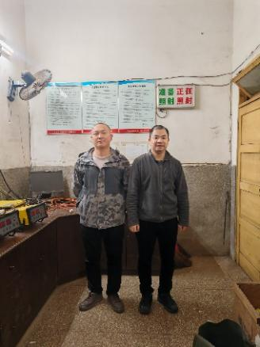
 | 25FW0814 | 重庆川维建安工程有限公司 | 长寿区 | 赵老师 | 137****3589 | 黎衡、王荣 | 20251202 | 刘老师 | 20251202
 | 25FW0815 | 重庆川维建安工程有限公司 | 长寿区 | 赵老师 | 137****3589 | 黎衡、王荣 | 20251202 | 刘老师 | 20251202
 | 25FW0816 | 重庆川维建安工程有限公司 | 长寿区 | 赵老师 | 137****3589 | 黎衡、王荣 | 20251202 | 刘老师 | 20251202
 | 25FW0817 | 重庆璧山众爱医院有限责任公司 | 璧山区 | 张雪梅 | 189****3488 | 王荣、何远闩 | 20251204 | 张雪梅 | 20251204 | 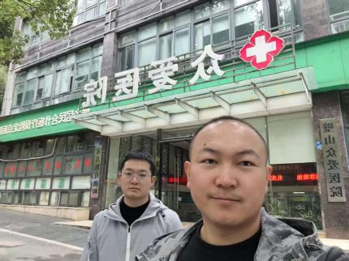
 | 25FW0818 | 重庆市万州区郭村镇卫生院 | 万州区 | 何绍权 | 153****5518 | 黎衡、肖生强、任泂、王荣 | 20251124 | 何绍权 | 20251124 | 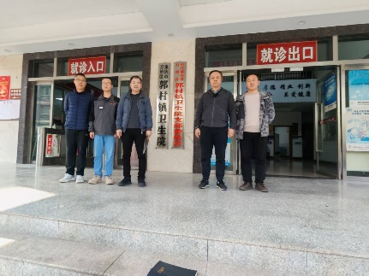
 | 25FW0819 | 重庆市万州区郭村镇卫生院 | 万州区 | 何绍权 | 153****5518 | 黎衡、肖生强、任泂、王荣 | 20251124 | 何绍权 | 20251124
 | 25FW0820 | 南岸丁文诊所 | 南岸区 | 陈渝林 | 152****9331 | 王荣、胡小琼 | 20251212 | 陈渝林 | 20251212 | 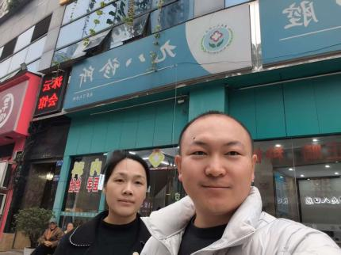
 | 25FW0821 | 重庆医科大学附属第一医院 | 渝中区 | 陈老师 | 136****2582 | 任泂、王荣 | 20251203 | 陈老师 | 20251203 | 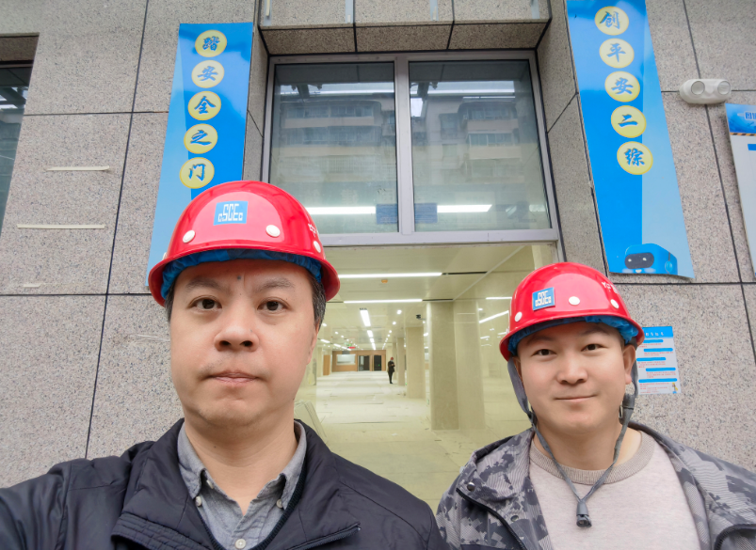
 | 25FW0822 | 重庆市大足区人民医院 | 大足区 | 蒋欣 | 152****8157 | 王荣、何远闩 | 20251204 | 蒋欣 | 20251204
 | 25FW0823 | 重庆齿轮箱有限责任公司 | 江津区 | 陈柯桦 | 150****5331 | 黎衡、胡小琼 | 20251208 | 夏老师 | 20251208 | 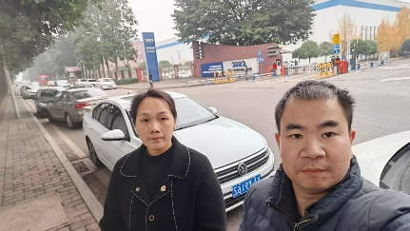
 | 25FW0824 | 安意法半导体有限公司 | 高新区 | 滕老师 | 185****8523 | 肖生强、何远闩 | 20251209 | 滕老师 | 20251209 | 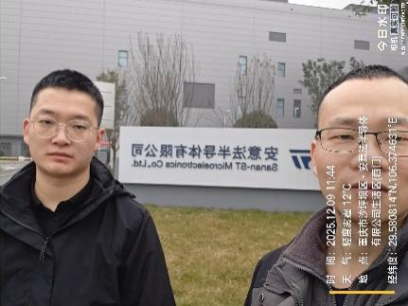
 | 25FW0825 | 安意法半导体有限公司 | 高新区 | 滕老师 | 185****8523 | 肖生强、何远闩 | 20251209 | 滕老师 | 20251209
 | 25FW0826 | 安意法半导体有限公司 | 高新区 | 滕老师 | 185****8523 | 肖生强、何远闩 | 20251209 | 滕老师 | 20251209
 | 25FW0827 | 安意法半导体有限公司 | 高新区 | 滕老师 | 185****8523 | 肖生强、何远闩 | 20251209 | 滕老师 | 20251209
 | 25FW0828 | 安意法半导体有限公司 | 高新区 | 滕老师 | 185****8523 | 肖生强、何远闩 | 20251209 | 滕老师 | 20251209
 | 25FW0833 | 重庆渝北杨金花诊所 | 渝北区 | 谢老师 | 138****9059 | 胡小琼、王荣 | 20251212 | 谢老师 | 20251212 | 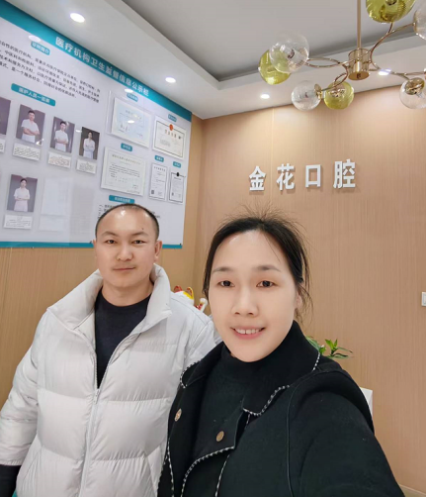
 | 25FW0835 | 重庆市人口和计划生育科学技术研究院附属医院 | 江北区 | 陈老师 | 150****8128 | 何远闩、肖生强 | 20251219 | 陈老师 | 20251219 | 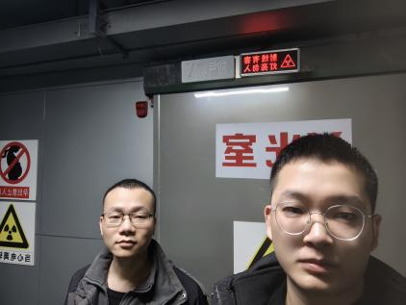
 | 25FW0836 | 重庆沃特智成新材料科技有限公司 | 长寿区 | 邱春 | 157****4307 | 王荣、胡小琼、黎衡 | 20251223 | 邱春 | 20251223 | 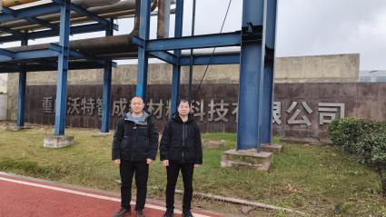
 | 25FW0837 | 重庆沃特智成新材料科技有限公司 | 长寿区 | 邱春 | 157****4307 | 王荣、胡小琼、黎衡 | 20251223 | 邱春 | 20251223
 | 25FW0838 | 重庆沃特智成新材料科技有限公司 | 长寿区 | 邱春 | 157****4307 | 王荣、胡小琼、黎衡 | 20251223 | 邱春 | 20251223
 | 25FW0839 | 重庆沃特智成新材料科技有限公司 | 长寿区 | 邱春 | 157****4307 | 王荣、胡小琼、黎衡 | 20251223 | 邱春 | 20251223
 | 25FW0840 | 重庆市万州区民康医院有限责任公司 | 万州区 | 冉老师 | 138****3159 | 王荣、胡小琼、黎衡 | 20251223 | 冉老师 | 20251223 | 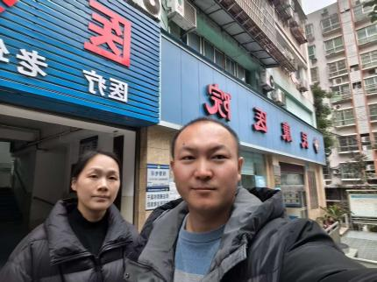
 | 25FW0841 | 重庆三博长安医院有限公司 | 两江新区 | 张老师 | 135****0998 | 胡小琼、黎衡、何远闩 | 20251216 | 张老师 | 20251216 | 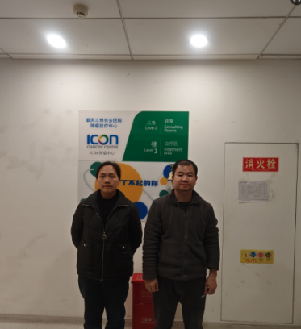
 | 25FW0842 | 重庆三博长安医院有限公司 | 两江新区 | 张老师 | 135****0998 | 胡小琼、黎衡、何远闩 | 20251216 | 张老师 | 20251216
 | 25FH0014 | 重庆三博长安医院有限公司 | 两江新区 | 张老师 | 135****0998 | 胡小琼、黎衡、何远闩 | 20251216 | 张老师 | 20251216
 | 25FH0015 | 重庆三博长安医院有限公司 | 两江新区 | 张老师 | 135****0998 | 胡小琼、黎衡、何远闩 | 20251216 | 张老师 | 20251216
 | 25FW0845 | 重庆市江津区西城医院有限公司 | 江津区 | 朱科长 | 137****8187 | 王荣、黎衡 | 20251222 | 朱科长 | 20251222 | 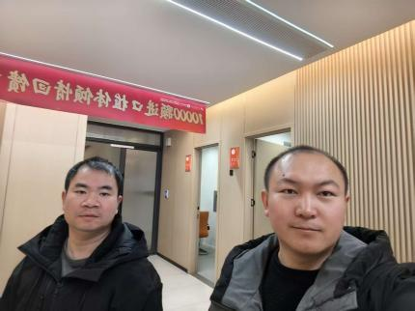
 | 25FW0846 | 重庆市长寿区凤岭中医医院有限公司 | 长寿区 | 陈老师 | 159****2588 | 胡小琼、王荣、黎衡 | 20251223 | 陈老师 | 20251223 | 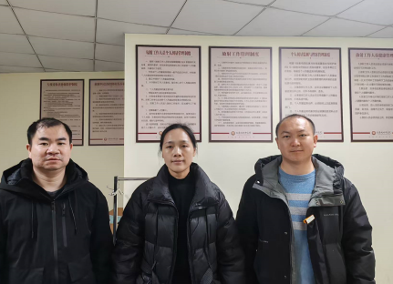
 | 25FW0847 | 重庆市长寿区凤岭中医医院有限公司 | 长寿区 | 陈老师 | 159****2588 | 胡小琼、王荣、黎衡 | 20251223 | 陈老师 | 20251223
 | 25FW0848 | 重庆市永川监狱医院 | 永川区 | 吕老师 | 152****7987 | 黎衡、王荣 | 20251222 | 吕老师 | 20251222 | /
 | 25FW0849 | 重庆三峡医药高等专科学校附属人民医院 | 万州区 | 罗超 | 135****5631 | 黎衡、胡小琼、王荣 | 20251223 | 杨老师 | 20251223 | 